

软件需求分析规格说明书
（ 14 / 15 学年 第 二 学期）

项目名称 | 餐厅管理系统概要设计报告
制作小组 | 2204
小组成员 | 13002235 潘浩 、13002233黄伟嘉
 | 13002212 王强、13002232隆鹏宇
 | 13002223陈乾坤、13002222陆辉明
 | 13002224周玉钦、13002221张斌
指导教师 | 陈云芳

1引言 2
1.1编写目的 2
1.2背景 2
1.3定义 2
1.4参考资料 2
2总体设计 2
2.1需求规定 2
2.2运行环境 2
2.3基本设计概念和处理流程 3
2.4结构 3
2.5功能器求与程序的关系 3
2.6人工处理过程 3
2.7尚未问决的问题 3
3接口设计 3
3.1用户接口 3
3.2外部接口 3
3.3内部接口 4
4运行设计 4
4.1运行模块组合 4
4.2运行控制 4
4.3运行时间 4
5系统数据结构设计 4
5.1逻辑结构设计要点 4
5.2物理结构设计要点 4
5.3数据结构与程序的关系 4
6系统出错处理设计 5
6.1出错信息 5
6.2补救措施 5
6.3系统维护设计 5

概要设计说明书

1引言
概要设计的主要任务是把需求分析得到的系统扩展用例图转换为软件结构和数据结构。设计软件结构的具体任务是：将一个复杂系统按功能进行模块划分、建立模块的层次结构及调用关系、确定模块间的接口及人机界面等。数据结构设计包括数据特征的描述、确定数据的结构特性、以及数据库的设计。显然，概要设计建立的是目标系统的逻辑模型，与计算机无关。

1.1编写目的
该系统目的主要是把餐饮服务管理系统里的主要功能得以实现，主要包括：
- 顾客就餐管理
- 前台管理
- 后台管理
- 财务管理
- 库房管理

1.2背景
系统名称: ××餐厅管理系统
项目委托单位：××餐馆
项目开发单位：

1.3定义

1.4参考资料
①《现代软件工程》 北京希望电子出版社
②《Delphi住宿餐饮管理系统开发实例导航》人民邮电出版社
③《软件需求说明书（GB856T——88）.doc》
④《ISO标准之需求分析说明书.doc》

2总体设计

2.1需求规定
系统的输入项目是系统外部向系统输入的数据等信息。餐馆点菜系统的主要输入项目包括： （1）点菜员信息填写
- 点菜单信息填写
- 顾客诉求表填写

系统的输出项目
（1）点菜单申请统计表（存档）
- 拟定菜单信息表（存档）
- 原料统计表（存档）
- 意见诉求信息表（存档）
- 通过确认点菜单统计表（存档）

2.2运行环境
● 数据库采用SQLSERVER2005 
系统软件采用 WINDOWS2003或者WINDOWXP以上版本 
CPU Pentium Ⅳ 1.8Ghz 
内存 512MB 
硬盘空间 50.0MB以上硬盘剩余空间 
输入设备 键盘/鼠标

2.3基本设计概念和处理流程
《××餐馆点菜系统》的需求分析是基于点菜工作的业务流程，因此点餐业务决定了系统的基本设计思想。此系统是为××餐馆提高点菜的工作效率开发的信息系统，因此点菜业务量较小，菜单信息量规模也较小，所以采用菜谱信息、点菜单信息、诉求信息集中管理的形式；系统的使用者点菜员、后厨主管、餐馆经理等，不同类型的角色可对系统的操作不同。从完成系统功能的角度出发，为了保证系统运行时的数据安全性、一致性，对系统的基本设计思想包括以下几点：
- 在服务端建立独立的数据库，集中管理系统所涉及的菜谱信息数据、点菜单信息数据等。
- 用户界面设计应反映用户分组和各用户组操作权限的基本要求，即各用户只能对与自己操作相关的功能和数据是可见的，因此增加管理员管理和权限管理功能设计。
- 以需求用例图作为系统设计的依据，将整个系统按用例参与者划分为与参与者对应的功能群，由此形成整个系统的主体逻辑结构。

根据系统的需求分析，系统的功能群如下：
①系统管理：管理员管理、权限管理、值码表维护
②点菜管理：点菜单管理、诉求表管理
③后厨管理：原料信息管理、菜单信息管理、菜谱信息管理
④审批管理：诉求表查询、诉求表审核、反馈诉求信息

- 安全性设计
①身份验证：用户登录系统才能进行操作。
②数据限制：访问数据库用户的分部属性决定的访问数据的范围。
③功能限制：通过用户功能视图限制用户对数据的操作

操作流程 系统的用户分为点菜员、后厨主管和餐馆经理，三种角色都需要先经过身份验证登录系统才可以进行相关操作，因此可用图1来表示系统的操作流程

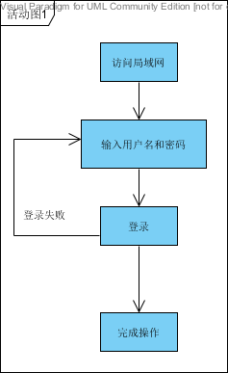
图1 系统操作流程图

2.4结构
根据对系统功能群的分析，可对系统进行如下模块划分，如图2所示：
.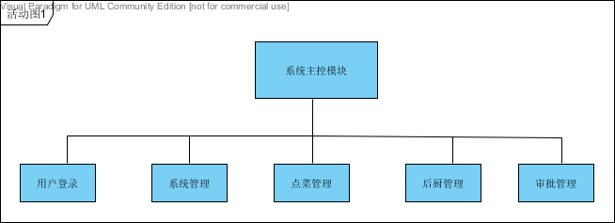
图2 系统结构模块图

1、用户登录模块可分为用户登录验证、修改密码和取回密码三部分，如图3所示：
用户登录验证：当用户登录系统时，输入登录名和密码，系统验证用户是否存在。 修改密码：用户可在登录的情况下修改密码，特别是用户密码必须经常修改，以防止他人盗用自己的身份操作系统，破坏数据库数据。

取回密码：用户忘记密码时，系统可向管理员验证获得密码。
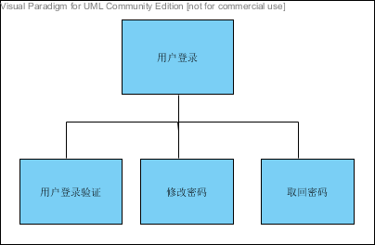
图3 用户登录模块

2、系统管理模块分为管理员管理、权限管理、值码表维护三部分。
管理员管理：主要功能是对系统管理员信息的管理，其中包括管理员注册和修改管理员信息。
权限管理：对各类管理员的操作进行限制，规定每种权限下可进行的操作，为管理员赋予权限，包括模块维护、权限分配。
值码表维护：对系统可能涉及的数据属性取值进行数码对应，可添加新的值码元素、修改原值码表类型、修改值码元素名。
系统管理模块如图4所示：
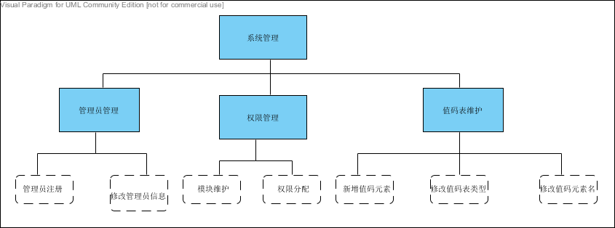
图4 系统管理模块

- 点菜管理模块 点菜管理模块可分为点菜单管理、诉求表管理两部分。 点菜单管理：对菜单的信息进行管理，包括点菜单信息填写、点菜单信息更改以及点菜单信息查询 。诉求表管理：涉及顾客诉求表的管理，包括诉求表信息填写、诉求表信息更改以及诉求表信息查询三部分。
点菜管理模块如图5所示：
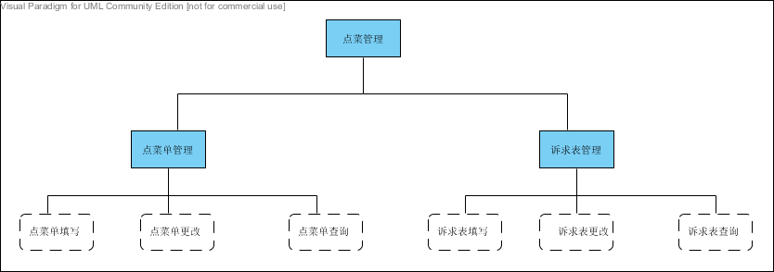
图5 点菜管理模块

- 后厨管理管理模块 项目管理模块可分为原料信息管理、菜单信息管理、菜谱信息管理三个部分。 原料信息管理：对后厨的原料进行记录，并且及时原料记录更新。 菜单信息管理：对点菜员提供的菜单进行查询、审批、将结果反馈给点菜员。 菜谱信息管理：包括对菜谱信息查询、菜谱信息修改、菜谱信息发布。 后厨管理模块如图6所示：
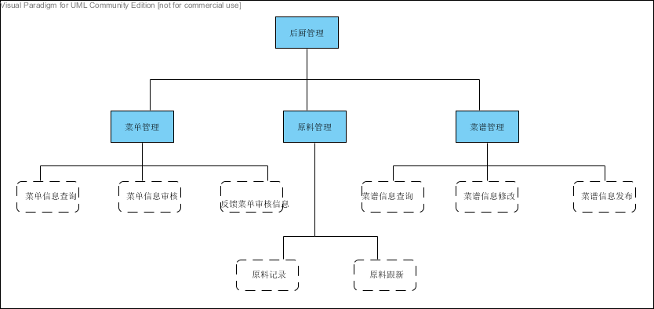
图6 后厨管理模块

- 审批管理模块 审批管理模块分为诉求表审核、诉求表查询及审核结果返回三个部分。 诉求表审核：对顾客意见进行审核。 诉求表查询：对顾客意见进行查询。 审核结果反馈：将审核意见反馈给点菜员。 审批管理模块如图7所示：
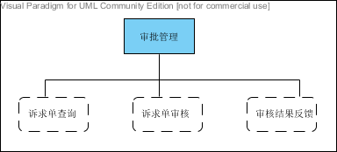
图7审批管理模块

2.5功能器求与程序的关系
序号 | 功能需求 | 程序模块 | 备注
一、用户登录
1、 | 用户登录及验证 | 用户登录 | 包括管理员登录和供应商登录
2、 | 用户修改密码 | 用户修改密码 | 用户修改自己的密码
3、 | 取回用户密码 | 取回用户密码 | 通过邮箱获得取回密码连接
二、系统管理
4 | 管理员管理
（1） | 管理员注册 | 管理员注册
（2） | 修改管理员信息 | 管理员信息修改 | 管理员可修改自己的基本信息
5 | 权限管理
（1） | 模块维护 | 模块维护
(2) | 权限分配 | 权限分配 | 为用户分配功能模块
6 | 值码表维护
(1) | 新增值码元素 | 新增值码元素
(2) | 修改值码表类名 | 修改值码表类名
(3) | 修改值码元素名 | 修改值码元素名
三、点菜管理
7 | 点菜单管理
(1) | 点菜单信息填写 | 点菜单信息填写
(2) | 点菜单信息更改 | 点菜单信息更改
(3) | 点菜单信息查询 | 点菜单信息查询
8 | 诉求表管理
(1) | 诉求表信息填写 | 诉求表信息填写
(2) | 诉求表信息更改 | 诉求表信息更改
(3) | 诉求表信息查询 | 诉求表信息查询
四、后厨管理
9 | 原料信息管理
(1) | 原料记录 | 原料记录
(2) | 原料跟新 | 原料跟新
10 | 菜单信息管理
（1） | 菜单信息查询 | 菜单信息查询
（2） | 菜单信息审批 | 菜单信息审批
（3） | 反馈菜单审核信息 | 反馈菜单审核信息
11 | 菜谱信息管理
（1） | 菜谱信息查询 | 菜谱信息查询
（2） | 菜谱信息修改 | 菜谱信息修改
（3） | 菜谱信息发布 | 菜谱信息发布
五、审批业务管理
（1） | 诉求单查询 | 诉求单查询
（2） | 诉求单审核 | 诉求单审核
（3） | 反馈诉求信息 | 反馈诉求信息

2.6人工处理过程
- 后厨管理系统中，上菜员将会按照审核通过的菜单给顾客上菜。
（2）审批管理系统中，经理与顾客交流了解更加准确的诉求信息。

2.7尚未问决的问题

3接口设计

3.1用户接口
用户通过局域网以c/s的方式访问系统，点菜员访问移动点菜机，系统各类角色访问后台管理网站。用户成功登录该系统后，按浏览器方式使用该系统与角色权限相关的功能。

3.2外部接口
本系统所涉及的硬件有：微机服务器和移动点菜机。
所涉及的系统软件有：
操作系统：Windows 2000 Server系列
数据库：MS-SQL SERVER 2000
服务器：IIS 6.0
浏览器：IE 3.0及以上版本

3.3内部接口
内部接口方面，各模块之间采用函数调用、参数传递、返回值的方式进行信息传递。具体参数的结构将在下面数据结构设计的内容中说明。接口传递的信息将是以数据结构封装了的数据，以参数传递或返回值的形式在各模块间传输。

4运行设计

4.1运行模块组合
为保证系统的安全性，为系统的各种角色设定了操作权限，不同权限下系统运行的模块有所区别，根据权限分配，对系统运行模块进行划分：

- 系统管理员运行模块组合
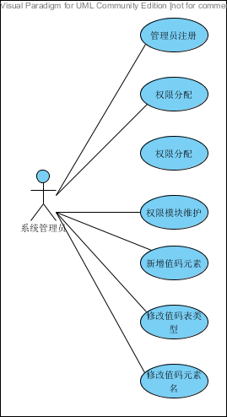

- 点菜员运行模块组合
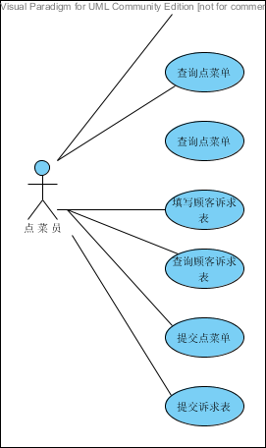

- 后厨主管运行型模块组合
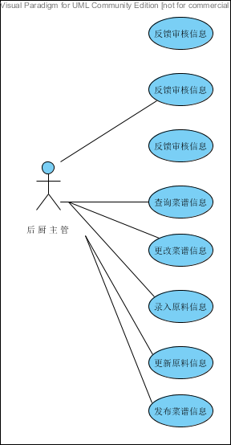、

- 餐馆经理运行模块组合
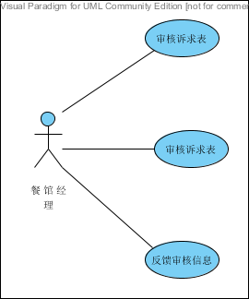

4.2运行控制
本系统在局域网内采用c/s操作方式运行。系统按功能要求设计用户操作界面。用户操作界面按树形层次菜单结构设计。
操作步骤：
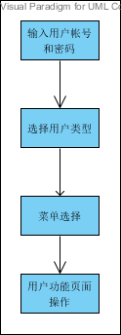

4.3运行时间

5系统数据结构设计

5.1逻辑结构设计要点
数据库逻辑设计的目的是，把概念设计阶段的基本ER图转换成与选用的具体机器上DBMS所支持的数据模型相符合的逻辑结构。本系统数据存储采用关系模型实现，现将ER图转换成关系模型
- 针对于需求分析中的ER图，每个实体类型转换成一个关系模式。
（2）“点菜”联系为n:m关系即多对多关系，可以转换为一个独立的关系模式（点菜），每个点菜员可为多个顾客服务，每个顾客可以被多个点菜员来服务。顾客与点菜员之间是随机的搭配，只要有空闲的点菜员，顾客都可以要求该点菜员前来为自己点菜，不受其他条件的限制。
（3）“审核”联系为1:n关系即一对多的关系，点菜员与后厨主管的对应关系为一对多的关系，所有的点菜员将拟定的菜单都提交给后厨主管进行审批，后厨主管将收到的这些菜单按照提交的先后次序，排序过程中以菜单的编号为主字节，待后厨主管审核完后，将那些能够全部提供的菜单按照编号反馈点菜员，对于菜单中出现的部分暂时不能提供的菜肴，将进行标注，也返回给点菜员，点菜员才进行修改后在发送到的后厨管理系统进行如上述的处理。

5.2物理结构设计要点
给出本系统内所使用的每个数据结构中的每个数据项的存储要求，访问方法、存取单位、存取的物理关系（索引、设备、存储区域）、设计考虑和保密条件。

5.3数据结构与程序的关系
 | 菜单信息表 | 后厨管理关系表 | 审批诉求关系表 | 管理员信息表
登录 | √ |  |  | √
管理员注册 | √ | √ | √ | √
菜单填写 | √
诉求填写 | √
菜单拟定 | √
反馈审核 |  | √ | √ | √
审后查询 | √ | √ | √
菜单查询 |  | √ | √
菜单修改 | √
诉求提交 | √
诉求审核 |  |  | √
诉求查询 | √ |  | √

6系统出错处理设计

6.1出错信息
程序在运行时主要会出现两种错误：
1、由于输入信息，或无法满足要求时产生的错误，称为软错误。
2、由于其他问题，如网络传输超时等，产生的问题，称为硬错误 。
对于软错误，须生成相应的错误提示语句，送到输出模块中。 本系统可能发生的软错误如下：
①登录错误：用户名或密码输入错误，系统提示“用户名或密码错误”。
②录入信息填写错误：当录入信息时，某项信息所填内容与系统设置的格式不符，系统提示“××项填写格式不符”；提交时信息填写不完整，系统提示“××项不能为空”。
③查询错误：进行条件查询时，未找到相应信息，系统提示“所查询信息不存在”。
对与硬错误，可在出错的相应模块中输出简单的出错语句，并将程序重置。

6.2补救措施
服务器必须安装不间断电源以防止停电或电压不稳造成的数据丢失的损失。若真断电时，在断电恢复过程可采用SQL SERVER的日志文件，对其进行ROLLBACK处理，对数据进行恢复。

6.3系统维护设计
维护方面主要是对服务器上的数据库进行维护。可使用SQL SERVER的数据库维护功能机制，定期为数据库进行Backup，维护管理数据库死锁问题和维护数据库内数据的一致性。

